职业卫生检测技术服务信息公开表
用人单位  名称 | 青岛世泰雷克萨斯汽车销售服务有限公司
地理位置 | 青岛市崂山区海尔路168号甲
联系人 | 董洋
调查专业  技术人员名单 | 贾健、王洪帅 | 调查时间 | 2024.11.02 | 陪同人 | 董洋
采样专业  技术人员名单 | 王洪帅、王文超 | 采样时间 | 2024.11.12 | 陪同人 | 董洋
检测专业  技术人员名单 | 常鑫钰、吕祯、郭秀丽 |  | 检测时间 | 2024.11.12-2024.11.14
影像资料  （调查影像资料及采样影像资料） | 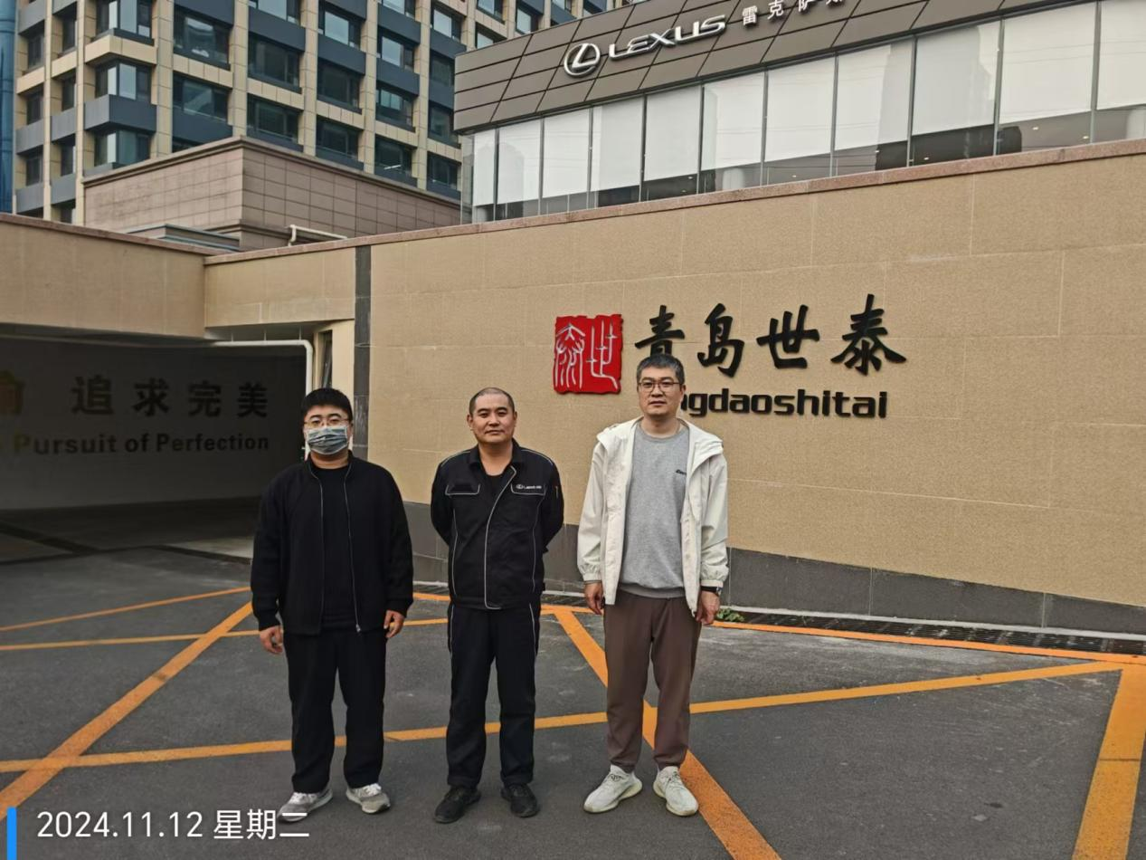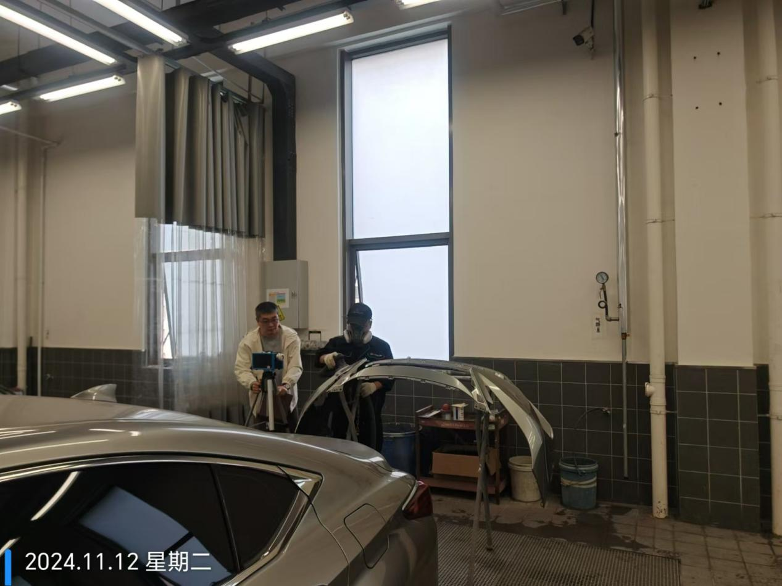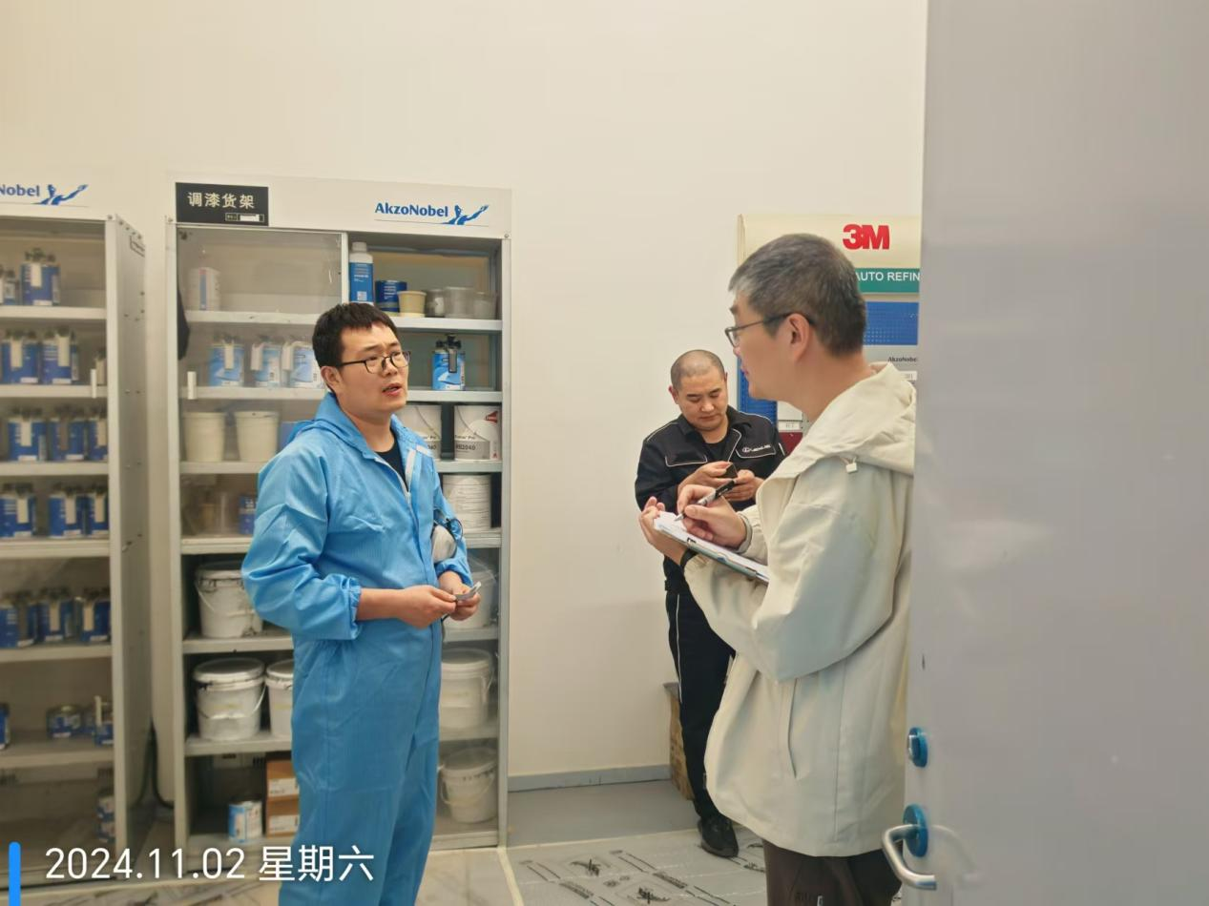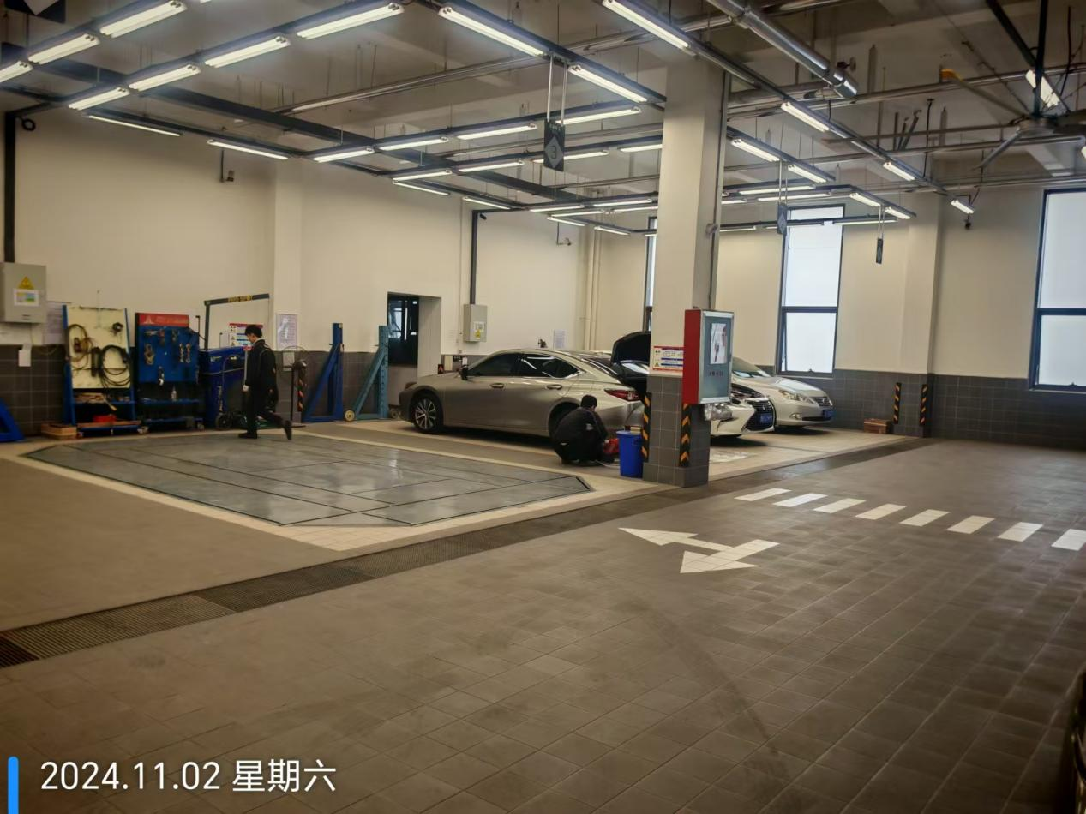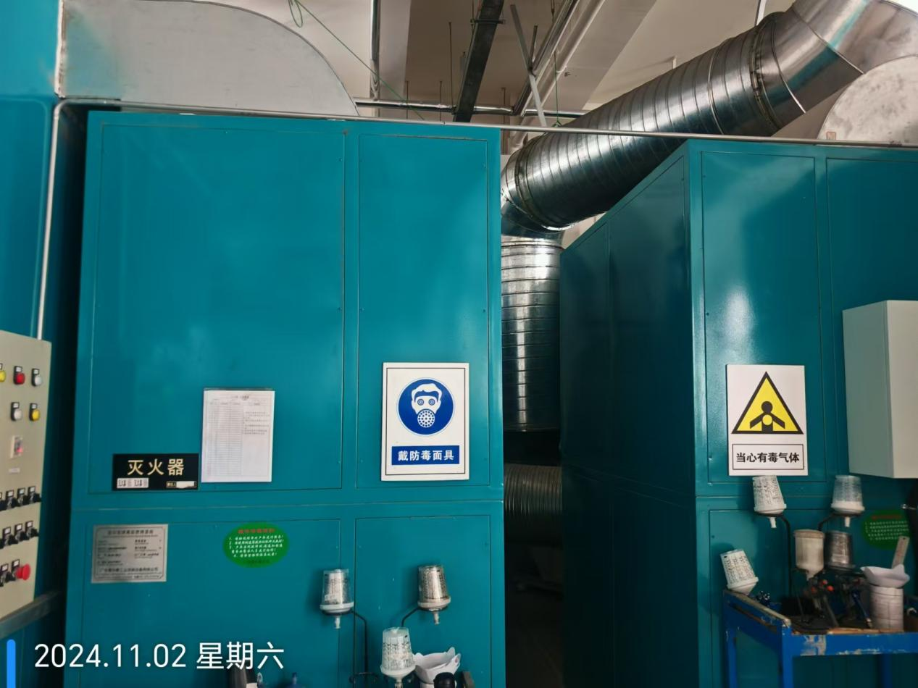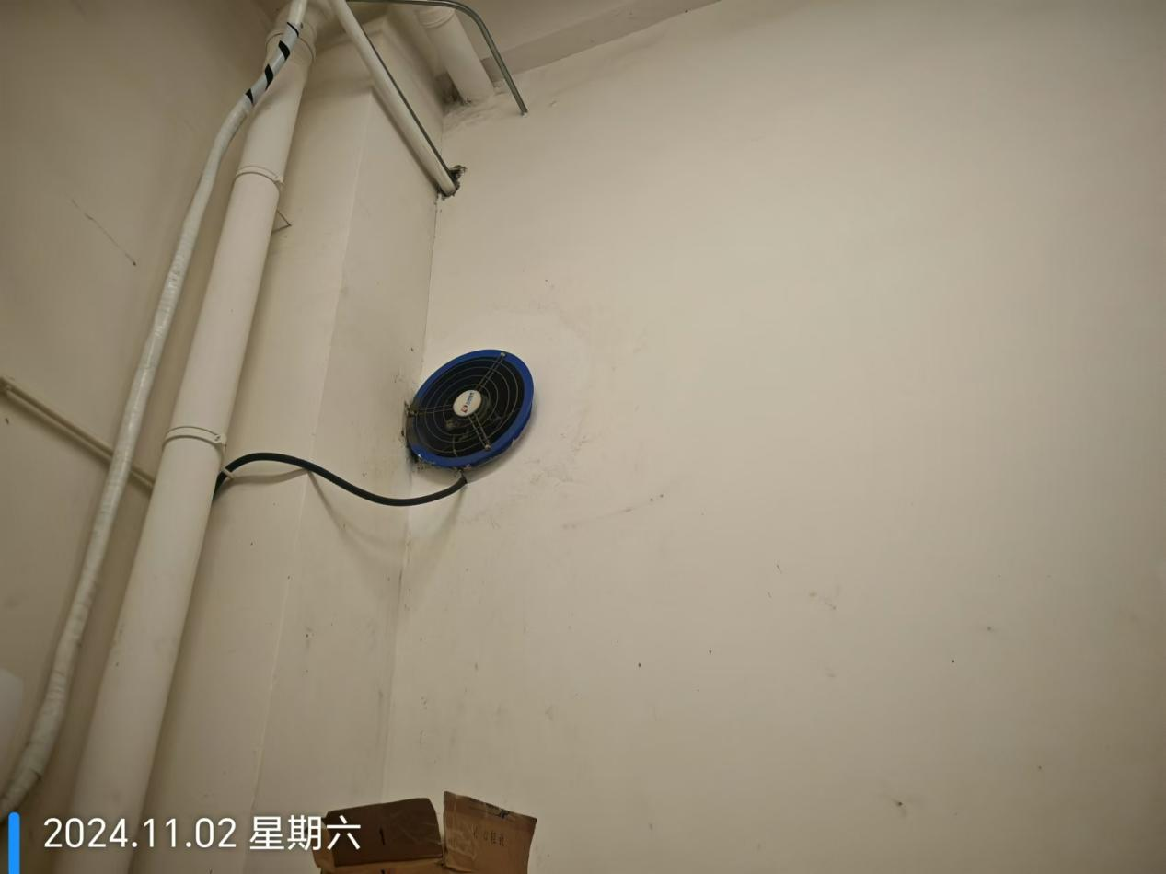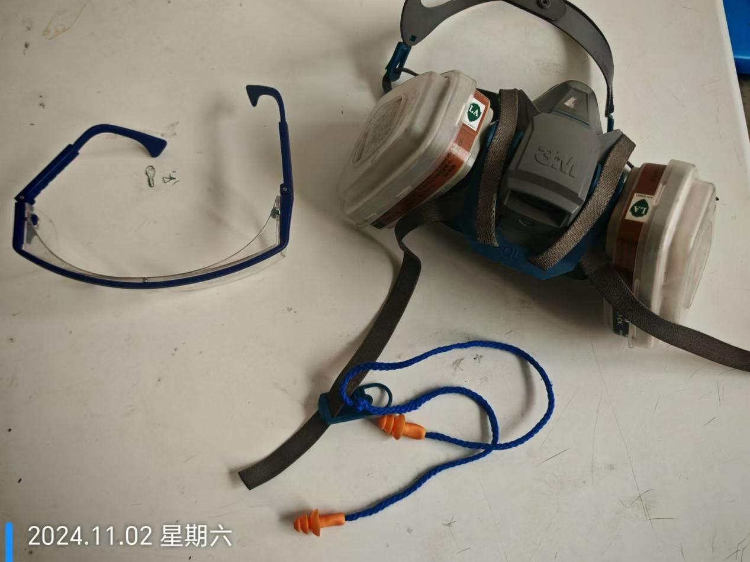
公示日期：2024.11.29

